Познавательный проект

«Освоение космоса»

(краткосрочный)

5 -7 классы
Школа-интернат №36
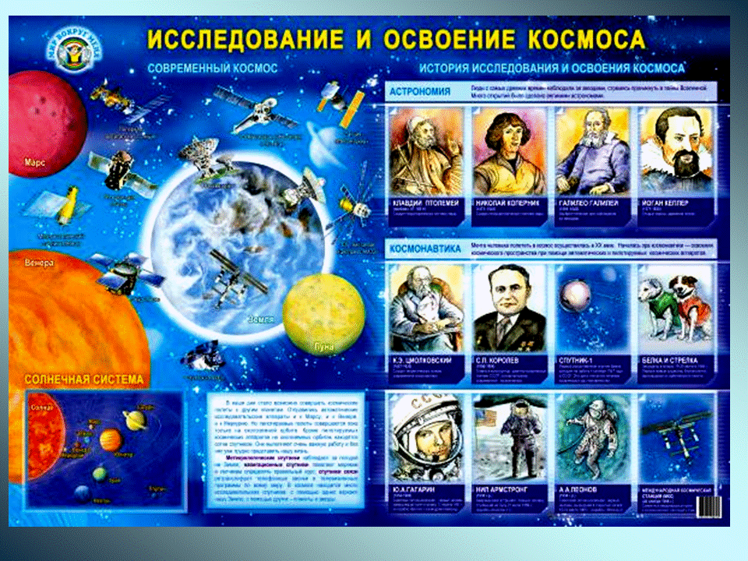
Руководители: Матвеева С.В.(воспитатель)
Захарова Л.В. (учитель русского языка)

Актуальность проекта:
Прошедший 2011 год был объявлен в Российской Федерации Годом российской космонавтики. В этом году исполнилось 50 лет со дня первого полета человека в космос. В связи с этим мы хотели бы посвятить свой проект такой актуальной на сегодняшний день теме освоения космоса в России.
Цель:
Познакомиться с историей развития космонавтики в нашей стране; узнать об интересных фактах; познакомиться с именами великих космонавтов, открывших путь за пределы земли; развитие социально-активной и творческой личности гражданина и патриота.
Задачи работы:
Собрать материал
Проанализировать собранную информацию
Оформить материал
Представить результаты исследований

Этапы работы:
1.Выбор темы.
2.Определение вопросов по данной теме.
3.Самостоятельная работа учеников по сбору информации, её анализу и обобщению.
4.Проведение промежуточных обсуждений.
Мероприятия по подготовке проекта:
- Классные часы по теме «Космос»
- Выставка рисунков «Освоение космоса»
План проведения проекта

1 этап - ориентирования.
Сюда входили: коллективное обсуждение; создание проектных групп.
2 этап – разработки, включающий разработки индивидуальных задач; анализа личного опыта учащихся разработки коллективных задач;
определения целей; определения ресурсов.
3 этап – реализации проекта, связанный с промежуточными обсуждениями полученной информации; подготовкой выступления на итоговом мероприятии (с помощью воспитателя); оформление проекта.
4 этап- презентации результатов, происходит на итоговом мероприятии в актовом зале школы.
5 этап – оценивания проекта, значимость и актуальность темы проекта, активность участников, коллективный характер, эстетику оформления результатов, творческий подход к подготовке, всё это было предоставлено оценить директору и завучу школы. Ими было отмечено, что дети проявили высокий уровень подготовки, узнали в процессе работы много новых фактов из истории космонавтики, проявили, творческие способности.

Матрица проекта
Планеты солнечной Первые покорители
системы космоса

Космос
Чем питаются в Звезды и созвездия
космосе

Основные понятия:
космос, планеты, Солнечная система, звезды и созвездия.

Познавательный проект предназначен для учащихся 5-7 классов, продолжительностью – одна четверть.
Состав участников:
5 класс – Зеленков Данила, Гусева Даша, Королёва Лена.
6 класс – Кузьмин Дима, Волканова Марина, Михальченко Ваня.
7А класс – Плотников Ваня, Тимофеев Д., Кондракова Вика.
7Б класс – Цыкунова Ира, Штырхунов Антон, Поршаков Виталий.

